# 实验7 异常处理和文本I/O

## 实验目的和要求

掌握异常和异常处理的情况

掌握在方法中声明、抛出异常的方法

掌握try-catch-finally块处理异常

掌握使用File类获取文件、目录的方法

掌握使用Scanner类从文件读取数据的方法

## 实验题目

### P389 12.6

源代码：**public** **class** Test0 {

**public** **static** **void** main(String[] args) {

// **TODO** Auto-generated method stub

**for**(**int** i=0; i<2; i++)

{

System.***out***.print(i + " ");

**try**

{

System.***out***.println(1/0);

}

**catch**(Exception ex)

{

}

}

}

}

结果及截图：



源代码：

**public** **class** Test1 {

**public** **static** **void** main(String[] args) {

// **TODO** Auto-generated method stub

**try**

{

**for**(**int** i=0; i<2; i++)

{

System.***out***.print(i + " ");

System.***out***.println(1/0);

}

}

**catch**(Exception ex)

{

}

}

}

结果及截图：



### P419 12.2

原题：（InputMismatchException异常）编写一个程序，提示用户读取两个整数，然后显示它们的和。程序应该在输入不正确时提示用户再次读取数字。

源代码：

**import** java.util.InputMismatchException;

**import** java.util.Scanner;

**public** **class** Test0 {

**public** **static** **void** main(String[] args) {

// **TODO** Auto-generated method stub

Scanner in = **new** Scanner(System.***in***);

**while**(**true**)

{

**try**

{

System.***out***.println("请输入两个整数：");

**int** a = in.nextInt();

**int** b = in.nextInt();

System.***out***.println(a+b);

**break**;

}

**catch**(InputMismatchException e)

{

String s = in.nextLine();

**continue**;

}

}

}

}

结果及截图：

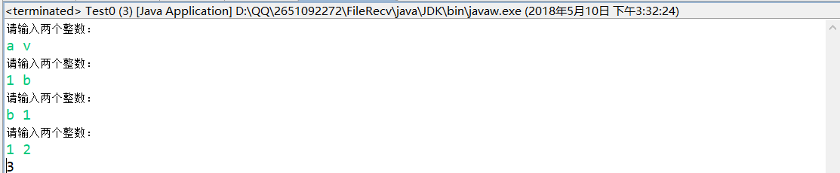

### P419 12.3

原题：（ArrayIndexOutBoundsException异常）编写一个满足下面要求的程序：

创建一个由100个随机选取的整数构成的数组。

提示用户输入数组的下标，然后显示对应的元素值。如果指定的下标越界，就显示消息Out of Bounds

源代码：

**import** java.util.Random;

**import** java.util.Scanner;

**public** **class** Test0 {

**public** **static** **void** main(String[] args) {

// **TODO** Auto-generated method stub

Scanner in = **new** Scanner(System.***in***);

**int**[] a = **new** **int** [100];

**for**(**int** i=0; i<a.length; i++)

{

a[i] = (**int**)(Math.*random*()*10);

}

**try**

{

System.***out***.println("请输入数组下标以查看要查看的值：");

**int** b = in.nextInt();

System.***out***.println(a[b]);

}

**catch**(ArrayIndexOutOfBoundsException e)

{

System.***out***.println(("Out of Bounds"));

}

}

}

结果及截图：



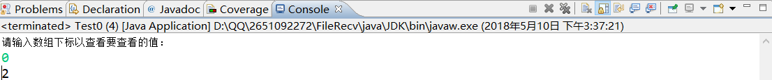

### P420 12.11

原题：（删除文本）编写一个程序，从一个文本文件中删掉所有指定的某个字符串。例如，调用java Exercise12_11 John filename

从指定文件中删掉字符串John。程序从命令行获得参数。

源代码：

**import** java.io.File;

**import** java.io.FileNotFoundException;

**import** java.io.PrintWriter;

**import** java.util.Scanner;

**public** **class** Test0 {

**public** **static** **void** main(String[] args) {

// **TODO** Auto-generated method stub

File fp = **new** File("e:\\example.txt");

**if**(fp.exists())

{

System.***out***.println("File already exits");

System.*exit*(1);

}

**try** {

PrintWriter output = **new** PrintWriter(fp);

output.print("JohnAlice");

output.close();

} **catch** (FileNotFoundException e) {

// **TODO** Auto-generated catch block

e.printStackTrace();

}

StringBuffer t1 = **new** StringBuffer();

**try** {

Scanner input = **new** Scanner(fp);

**while**(input.hasNext())

{

String t2 = input.nextLine();

t1.append(t2.replace("John"," ")+"\r\n");

}

input.close();

} **catch** (FileNotFoundException e) {

// **TODO** Auto-generated catch block

e.printStackTrace();

}

**try** {

PrintWriter output = **new** PrintWriter(fp);

output.print(t1);

output.close();

} **catch** (FileNotFoundException e) {

// **TODO** Auto-generated catch block

e.printStackTrace();

}

}

}

结果及截图：

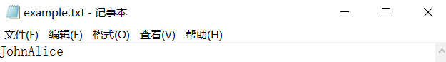

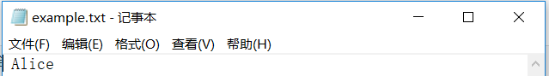

### P421 12.15

原题：（写/读数据）编写一个程序，如果名为Exercise12_15.txt的文件不存在，则创建该文件。使用文本I/O将随机产生的100个整数写入文件，文件中的整数由空格分开。从文件中读取数据并以升序显示数据。

源代码：

**import** java.io.File;

**import** java.io.FileNotFoundException;

**import** java.io.PrintWriter;

**import** java.util.Arrays;

**import** java.util.Scanner;

**public** **class** Test4 {

**public** **static** **void** main(String[] args) {

// **TODO** Auto-generated method stub

File fp = **new** File("Exercise12_15.txt");

**if**(fp.exists())

{

System.***out***.println("File already exits");

System.*exit*(1);

}

Scanner in = **new** Scanner(System.***in***);

**int**[] a = **new** **int** [100];

**for**(**int** i=0; i<a.length; i++)

{

a[i] = (**int**)(Math.*random*()*10);

}

**try**

{

PrintWriter output = **new** PrintWriter(fp);

**for**(**int** i=0; i<a.length; i++)

{

output.print(a[i]+" ");

}

output.close();

} **catch** (FileNotFoundException e) {

// **TODO** Auto-generated catch block

e.printStackTrace();

}

**int**[] b = **new** **int** [100];

**try** {

Scanner input = **new** Scanner(fp);

**for**(**int** i=0; i<b.length; i++)

{

b[i] = input.nextInt();

}

Arrays.*sort*(b);

**for**(**int** k : b)

{

System.***out***.print(k+" ");

}

} **catch** (FileNotFoundException e) {

// **TODO** Auto-generated catch block

e.printStackTrace();

}

}

}

结果及截图：



### P422 12.30

原题：（每个字母出现的次数）编写一个程序，提示用户输入一个文件名，然后显示该文件中每个字母出现的次数。字母是大小写敏感的。下面是一个运行示例：

Enter a filename：Lincoln.txt

Number of A‘s ：56

Number of B’s ：134

………

Number of Z’s ：9

源代码：

**import** java.io.File;

**import** java.io.FileNotFoundException;

**import** java.io.PrintWriter;

**import** java.util.Scanner;

**public** **class** Test5 {

**public** **static** **void** main(String[] args) {

// **TODO** Auto-generated method stub

File fp = **new** File("e:\\Lincoln.txt");

**if**(fp.exists())

{

System.***out***.println("File already exits");

System.*exit*(1);

}

**try** {

PrintWriter output = **new** PrintWriter(fp);

output.print("abcdefghijklmnopqrstuvwxyz");

output.print("ABCDEFGHIJKLMNOPQRSTUVWXYZ");

output.close();

} **catch** (FileNotFoundException e) {

// **TODO** Auto-generated catch block

e.printStackTrace();

}

StringBuffer s = **new** StringBuffer();

**try** {

Scanner input = **new** Scanner(fp);

**while**(input.hasNext())

{

s.append(input.next());

}

} **catch** (FileNotFoundException e) {

// **TODO** Auto-generated catch block

e.printStackTrace();

}

**char** c = 'A';

**for**(**int** i=0;;i++)

{

**int** n = 0;

**for**(**int** j=0;j<s.length();j++)

{

**if**(s.charAt(j)==c)

{

n++;

}

}

System.***out***.println(c+":"+n);

c++;

**if**(c>'z')

**break**;

}

}

}

结果及截图：

